【人力资源】如何应用人才盘点的个人结果和团队结果？

——明阳天下拓展
对HR来说，跟老板列举繁重的苦劳容易，但清晰地呈现自身价值却很难，若要在此基础上论证下一年人力资源工作计划的合理性，就更是挑战了。舆论的光环和现实的残酷，加剧了HR的苦楚。人力资源管理的价值如何有效呈现？这种价值又如何逐步获得提升？只有弄清这些问题，HR才能在企业发展中真正赢得战略地位和价值。
作为人才管理的引擎，人才盘点能够较好地体现并持续提升人力资源管理的价值。人才盘点有着承上启下的作用——往上承接企业战略目标的人才需求，往下决定了人才管理行动计划的必要性和价值。行动计划的应用几乎涉及传统人力资源管理的全部业务模块，如招聘、培训、薪酬、员工关系等。这也正是现代人才管理远胜于传统人力资源管理的价值所在。HR不再是从事相互割裂的事务性工作模块，而是从一体化的角度来解决企业发展的人力资本问题，从而支撑企业战略目标的达成。

人才盘点是人才管理的引擎
开展任何一项工作的思路都是：明确目标—确定差距—实施计划。人才管理也不例外，人才管理的实施分三步：人才规划、人才盘点和人才管理行动计划。
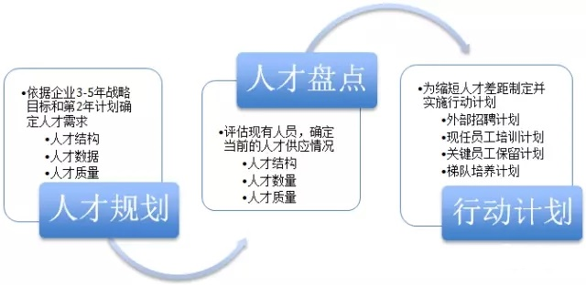
人才管理实施流程
1、人才规划
人才结构涉及员工组成的结构，人才质量涉及员工的能力构成。例如，一家提供手机OEM服务的企业要转型为自主品牌手机制造商，那么在人才结构上就需增加市场和销售员工，还要提高研发体系的人才竞争力，在人才质量上至少需要增强客户导向、创新等能力。这就是基于企业战略目标和计划下的人才规划。
2、人才盘点
目标是掌握现有员工的人才结构、人才数量和人才质量，与人才规划的产出相对比，获得人才差距。
3、人才管理行动计划
根据人才差距，设计和实施有针对性的行动计划，有效地缩小人才差距，以支撑企业战略目标的实现。

盘点结果应用是人才管理的支点
人才管理行动计划是要为企业未来的战略目标提供人才供应，缩小人才需求的差距，塑造明日企业。许多HR说每年都做人才盘点，但只是评估和盘点员工的业绩、年龄、学历、就职经历等。这些都是员工过去和现在的表现，对于面向未来的盘点还远远不够。北森建议在人才盘点中不仅要关注与员工当前现状相关的核心指标——业绩、能力和绩效，还要关注与员工未来发展相关的核心指标——潜力、职业兴趣和离职风险。
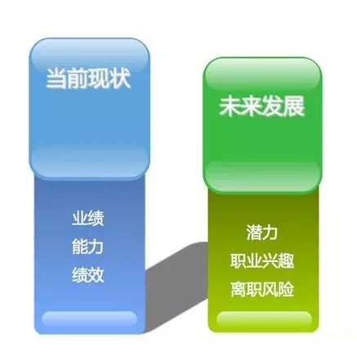
人才盘点核心指标
业绩指的是结果（Results），而绩效指的是结果（Results）和行为（Behavior）的综合表现。有些企业的绩效是通过结果和行为考核结果加权平均而得，还有的企业是应用“业绩-能力”9宫格而得。
综合以上6个核心指标，可获得员工个人和团队的重要盘点结果：
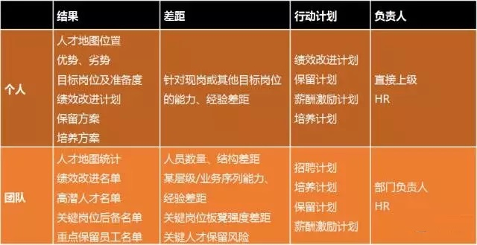
盘点结果其应用
一、个人结果及其应用
员工的直接上级要结合员工6大核心指标的数据结果和组织的用人标准及用人需求，充分思考员工的优劣势、目标岗位、保留方案和培养方案，并在人才校准会上讨论、通过，确定员工在组织内部的发展通道和发展资源。在后续的行动计划中，HR辅助员工的直接上级制定明确的绩效改进计划（针对绩效不合格员工）、薪酬激励计划、员工保留计划或培养发展计划（针对有潜力的员工）。
因此，人才盘点不仅能够实现公平、公正的人才评估和发展，为组织未来的用人需求提前做好准备，还能够满足员工个人的职业发展需求。
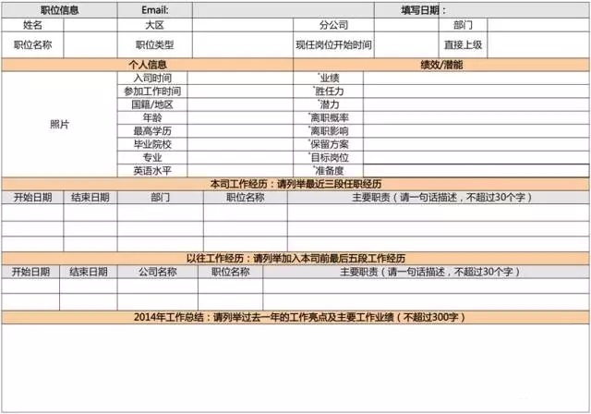
个人盘点结果表示例
二、团队结果及其应用
统计了员工的个人结果后，就可得到全体员工的人才地图，即当前员工的人才数量、人才结构和人才质量。在人才规划步骤中，把人才需求和现状中的数量、结构及质量相比较，就可得出人才差距。需特别注意的是，得到公司整体的人才差距还不够，还要依据部门、层级和业务序列进行更深入的分析，以便了解人才高地和人才洼地在哪里。
除了整体的人才地图之外，企业还可获得对人力资源部门来说很关键的名单：高潜人才名单、绩效改进名单、关键岗位后备名单、重点保留员工名单等。
为获得更多团队层面的人才差距，需对当前的团队结果进行更多更深入的分析，甚至还要应用行业对标数据，如高潜人才的比例、关键岗位的板凳强度、关键员工的保留风险（离职概率、离职影响分析）等，从而导出相应的行动计划。

总结
越来越多的中国企业开始尝试人才盘点实践。综合应用人才盘点结果，导出和实施契合企业实际情况的行动计划，便可有效地体现人才管理的价值和提升人才管理的效率。
在盘点结果的应用中，值得特别注意的是实施主体的问题。除了盘点结果中的人才任用建议，更多的立足点会放在关键人才的发展上，人力资源、部门主管和关键人才。人才盘点除了对人力资源部的量化管理、人才的分类管理起到重要的引擎作用，更重要的意义在于这是将“业务管理者”转变为“人才经理”的过程。在北森追踪的中国企业中，业务经理的成熟速度在大幅增加，人才竞争的加剧也在促使他们更关注人才。在北森参与的项目中，业务经理的积极性由“观望”到“参与”再到“驱动”的过程，由原来的人力资源和业务两张皮逐渐整合为一个“三位一体”的过程，这可能是人才盘点带给企业更大的价值。

本文转自明阳天下拓展，转载请注明出处。

